Mercredi 25 mars 2020 Expérience sur la graine : suite
Bonjour les enfants ! Je vous fais un petit point sur notre expérience réalisée à la maison. J’ai remplacé les haricots que nous avions mis en classe par des lentilles. Les haricots étaient trop secs, aucun n’avait commencé à germer.
Les photos datent de lundi 23 mars. Comme vous allez pouvoir le voir, cela pousse très vite dans certains pots !
Pour rappel, j’ai réalisé mes plants jeudi 19 mars soit 5 jours avant.

Calendrier du mois de mars 2020
Lundi | Mardi | Mercredi | Jeudi | Vendredi | Samedi | Dimanche
 |  |  |  |  |  | 1
2 | 3 | 4 | 5 | 6 | 7 | 8
9 | 10 | 11 | 12 | 13 | 14 | 15
16 | 17 | 18 | 19  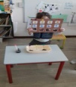 | 20 | 21 | 22
23  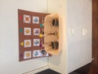 | 24 | 25 | 26 | 27 | 28 | 29
30 | 31
Voici un petit tableau récapitulatif de notre expérience :
 | Pot en verre violet  T EMOIN | Pot en verre jaune | Pot en verre vert | Pot en verre rouge
Jour 5  Lundi 23 mars | 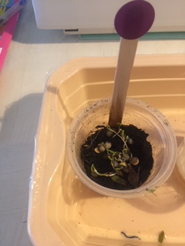 | 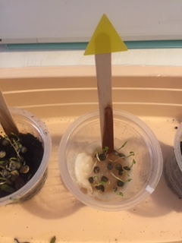
résultats | Cela a poussé ! | Cela a poussé ! | Rien ne pousse | Cela a poussé !

Vendredi 27 mars, je rajouterai de nouvelles photos ! Bonne fin de semaine à tous !

